 |  | 
РЕПУБЛИКА СРБИЈА

ЗАШТИТНИК ГРАЂАНА

ПОСЕБАН ИЗВЕШТАЈ ЗАШТИТНИКА ГРАЂАНА О УЛОЗИ ДЕЦЕ И МЛАДИХ У ЗАШТИТИ ЖИВОТНЕ СРЕДИНЕ

ЖИВОТНА СРЕДИНА И МЛАДИ

Београд, децембар 2025. године

Тим Заштитника грађана
Данијела Радојевић
Гордана Илић
Оља Јовичић
Далиборка Ђурђевић
Раденка Грубачић

Консултант на истраживању
Иво Чоловић, Центар за слободне изборе и демократију (ЦеСИД)

Посебан извештај је заснован на резултатима истраживања које је, за потребе Заштитника грађана, у 87 основних и средњих школа у Србији спровео Центар за слободне изборе и демократију (ЦЕСИД) уз подршку чланица и чланова Панела младих саветника Заштитника грађана. Захваљујемо се на посвећености, ангажовању и доприносу у побољшању положаја и унапређењу заштите права својих вршњака: Александру Николићу, Ани Ивић, Андреју Живанићу, Андријани Савић, Василији Динић, Василију Керановићу, Вуку Радојевићу, Дарији Стојковић, Димитрију Гогићу, Доротеи Арсенијевић, Дуњи Жегарац, Емилији Маринковић, Иви Ивић, Исидори Милосављевић, Јакову Степанову, Јани Стаменковић, Јовани Павловић, Калини Томић, Катарини Чакаревић, Кристини Петровић, Лазару Топаловићу, Луки Јовановићу, Марији Марјановић, Марку Антониу Борокићу, Петру Смиљковићу, Сандри Лучић, Сари Даниловић, Стефану Јевтићу, Страхињи Перовићу, Тањи Дрндаревић, Татјани Петошевић, Теи Трајковић, Теодори Мердовић, Тијани Петровић, Уни Ивић, Уни Марковић, Филипу Ускоковићу, Џани Нумановић. Захваљујемо се и основним и средњим школама које су учествовале у спроведеном истраживању.

Израда и презентација извештаја подржана је кроз пројекат „Борба против дискриминације и промоција различитости у Србији“ који је део треће фазе заједничког програма Европске уније и Савета Европе „Horizontal Facility за Западни Балкан и Турску“ који има за циљ пружање подршке корисницима у Србији у њиховим настојањима да се придржавају стандарда Савета Европе и правних тековина Европске уније у оквиру процеса проширења.

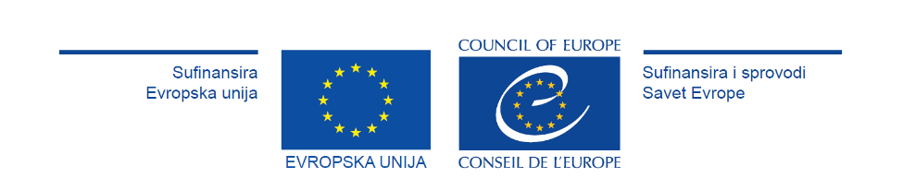

САДРЖАЈ
- Увод и институционални контекст……...…………………………………………………..4
- Сажетак……………………………………………………………………………………...……6
- Методологија…………………………………………………………………………………….8
- Опис узорка………………………………………………………………………………………9
- Животна средина кроз призму ученика у Србији – од прве асоцијације до проблема који је нарушавају……………………………...…………………………………10
- Однос ученика према животној средини…………………………………………….……17
- Заштита животне средине – лични активизам…………………………………......….…20
- Генерацијски активизам…………………………………………………………………...…24
- Улога државних органа у заштити животне средине………………………...…………29
- Утицај нарушене животне средине на осетљиве групе…………………………………31
- Извори информисања……………………………………………………………………...…35
- Сажети преглед кључних проблема………………………………………………………..37
- Налази Заштитника грађана………………………………………………………………...38
- Закључци и препоруке………………………………………………………….……………39
- АНЕКС 1 Правни и стратешки оквир…………………………………………………..….42
- АНЕКС 2 Списак основних и средњих школа у којима је спроведено истраживање………………………………………………………………………………...….44

1. УВОД И ИНСТИТУЦИОНАЛНИ КОНТЕКСТ
Заштитник грађана Републике Србије стара се о заштити и унапређењу људских и мањинских права и слобода. Поред права на покретање и вођење поступка, Заштитник грађана има право да пружањем добрих услуга, посредовањем и давањем савета и мишљења о питањима из своје надлежности делује превентивно, у циљу унапређења рада органа управе и унапређења заштите људских права и слобода. Такође, према одредбама новог Закона о Заштитнику грађана из 2021. године, Заштитник грађана има положај посебног тела које штити, промовише и унапређује права детета, због чега је предузимање активности и мера у циљу побољшања положаја свих категорија деце један од приоритета у раду овог органа.
Годишњи извештаји Заштитника грађана на свеобухватан и аналитички начин сагледавају стање у области остваривања људских права и слобода у нашој земљи. Паралелно с тим, Заштитник грађана кроз посебне извештаје који се баве одређеним тематским областима, а нарочито правима детета, настоји да додатно истакне теме од посебног значаја за децу, да укаже на проблеме са којима се она суочавају, као и на области у којима су неопходна унапређења. На тај начин, ови посебни извештаји служе као инструмент за скретање пажње јавности и надлежних органа на питања која непосредно утичу на живот, развој и добробит деце.
Остваривање права на здраву животну средину, као и заштита и унапређење овог права, по оцени Заштитника грађана, и даље није на задовољавајућем нивоу и не третира се као једно од приоритетних питања у нашем друштву. Иако здрава животна средина представља темељ квалитетног живота и предуслов очувања здравља свих грађана, овој области се још увек не посвећује довољна пажња, нити се проблеми који се у њој јављају решавају системски, свеобухватно и благовремено. Посебно је важно нагласити да област заштите животне средине захтева проактивно, правовремено и превентивно деловање свих надлежних органа, будући да последице занемаривања еколошких стандарда могу довести до дуготрајних, а у појединим случајевима и непоправљивих последица по живот и здравље људи, нарочито осетљивих група становништва, међу којима су и деца.
Став Заштитника грађана јесте да пуно остваривање загарантованих права детета, укључујући и право на здраву животну средину, подразумева активно, сврсисходно и суштинско учешће деце у свим релевантним процесима. Ово учешће не сме бити формално или ограничено на симболичке активности, већ мора почивати на јасно установљеним механизмима који обезбеђују да се глас деце и младих заиста чује, уважи и интегрише у процес доношења одлука. Неопходно је стварање система који омогућава деци и младима да изразе своје ставове, укажу на проблеме које препознају у својој околини, предложе решења и учествују у креирању јавних политика које непосредно утичу на њихов живот и будућност.
Обезбеђивање простора да млади артикулишу своје мишљење доприноси већој транспарентности рада надлежних органа и јачању демократске културе, али и омогућава доносиоцима одлука да препознају приоритете из перспективе оних који ће најдуже живети са последицама еколошких одлука и политика. На тај начин, учешће деце и младих постаје не само гарантовано право, већ и значајан друштвени ресурс који доприноси унапређењу квалитета мера у области заштите животне средине.
У том контексту, контрола рада надлежних органа, праћење спровођења законом утврђених обавеза и упућивање препорука ради унапређења праксе представљају кључне сегменте рада Заштитника грађана. Истовремено, институција посебан значај придаје информисању деце и унапређењу њихове свести о значају заштите животне средине, као и њиховом оснаживању да препознају сопствену улогу и утицај који могу остварити у својим локалним заједницама кроз конкретне активности.
Заштитник грађана ће и у наредном периоду наставити да инсистира на пуној примени прописа, јачању превентивних механизама и обезбеђивању услова за доследно остваривање права детета на здраву и безбедну животну средину, у складу са највишим међународним и домаћим стандардима. Управо из тог разлога, посебан значај придаје се праћењу ставова, мишљења и потреба младих, као и њиховом укључивању у процесе одлучивања.
Посебан извештај Заштитника грађана о улози деце и младих у заштити животне средине Животна средина и млади садржи ставове младих о кључним изазовима у области заштите животне средине, њихова запажања, предлоге и очекивања од институција. Резултати који следе имају за циљ да додатно осветле перспективу младих и укажу на области у којима је неопходно унапређење политика и праксе, како би се обезбедило пуно остваривање њиховог права на здраву животну средину.

2. САЖЕТАК
Овај преглед представља кључне налазе истраживања које су током јесени 2025. године спровели Заштитник грађана и ЦеСИД заједно са младих саветницима Панела младих саветника Заштитника грађана, уз подршку Савета Европе, са циљем да се боље разумеју ставови ученика основних и средњих школа о животној средини, њихов ниво свести, знања и спремност за учешће у еколошким активностима. Истраживање је обухватило више од хиљаду ученика и представља један од најрепрезентативнијих увида у мишљења младих о овом питању.

Шта млади мисле о животној средини?
Млади у Србији животну средину препознају као један од највећих друштвених изазова. Више од половине ученика оцењује стање животне средине као лоше, а као највеће проблеме истичу загађење ваздуха и вода, дивље депоније и уништавање природе. Истовремено, само мањи број ученика наводи да са школским садржајима повезује сложеније еколошке теме, као што су климатске промене, енергетска ефикасност или циркуларна економија.

Колико су ученици спремни да се ангажују?
Већина ученика примењује једноставне еколошке навике (штедња воде, одлагање отпада), али активности које изискују веће ангажовање — попут пошумљавања или учешћа у локалним акцијама — значајно су ређе. Ипак, подаци показују висок потенцијал за ангажовање: сваки четврти ученик изражава спремност да се активно укључи у еколошке пројекте, али им недостају прилике, подршка и структурисани механизми учешћа.

Где ученици виде главне недостатке?
Ученици сматрају да се еколошки прописи у Србији недовољно спроводе, да институције нису довољно присутне у информисању јавности, и да се млади недовољно укључују у процесе одлучивања. Такође, многи нису упознати са еколошким програмима које школе већ реализују, што указује на потребу за бољом комуникацијом и већом видљивошћу активности.

Ко највише трпи последице?
Млади препознају да су деца, сиромашни, националне мањине, старије особе и особе са инвалидитетом највише изложени ризицима нарушене животне средине. Ово је потпуно у складу са налазима Заштитника грађана, који у својој пракси препознаје да се еколошка неправда најчешће одражава управо на најрањивије групе.

Шта је потребно унапредити?
- Еколошко образовање: школа има кључну улогу, али садржаји нису довољно систематични, нити увек практично оријентисани.
- Информисање младих: недостају приступачне и правовремене информације о стању животне средине и локалним иницијативама.
- Учествовање младих: постојећа уставна и законска права на учешће јавности нису довољно видљива нити прилагођена деци и младима.
- Институционална доследност: ученици препознају недостатак спровођења постојећих прописа као један од највећих проблема.

Кључне препоруке Заштитника грађана
Заштитник грађана препоручује:
- развој савремених, практично оријентисаних еколошких садржаја у школама;
- оснивање школских еко-клубова и системску подршку ученичким иницијативама;
- јачање информисања младих путем дигиталних канала и кампања намењених управо њима;
- доследну примену казнене политике према загађивачима и јачање локалних планова заштите животне средине;
- стварање могућности да се глас младих чује у процесима доношења одлука на локалном и националном нивоу.

Закључна порука
Истраживање показује да млади у Србији имају снажну свест о значају животне средине, али да им је неопходно више подршке, простора и прилика да своју мотивацију претворе у акцију. Ово представља важан позив институцијама да унапреде своје политике и програме како би млади постали активни носиоци промена у области заштите животне средине.

3. МЕТОДОЛОГИЈА
Истраживање о односу деце и младих према животној средини је спроведено у периоду од 1. септембра до 1. октобра 2025. године у циљу обезбеђивања података о нивоу информисаности, ставовима, понашању и спремности младих да учествују у активностима везаним за заштиту животне средине, као и да се утврди на који начин перципирају улогу институција и осетљивих група у овој области.
Квантитативно истраживање је спреоведено истраживачком техником CAWI (Computer-Assisted Web Interviewing) у којој испитаници самостално уносе одговоре у електронски упитник, користећи рачунар, таблет или паметни телефон.
Испитивањем је обухваћено 1044 ученика основних и средњих школа у Србији. Овом приликом је креиран национално репрезентативни узорак који је обухватио ученике седмог и осмог разреда основне школе, као и ученике свих разреда средње школе.
Репрезентативност узорка је постигнута кроз двостепену стратификацију према:
- географском региону у којем су смештене школске установе;
- нивоу образовања који ученици похађају.
У оба стратума узорачке јединице су селектоване кроз случајни одабир, без могућности замене, како би узорак што је могуће боље одговарао реалној слици циљане популације. Пре самог попуњавања упитника, обучени интервјуери су ученицима објаснили циљ истраживања, као и начин на који треба да приступе упитнику и дају своје мишљење о теми заштите животне средине.

4. ОПИС УЗОРКА
На основу методологије која је успостављена приликом истраживања са ученичком популацијом, узорком су обухваћене следеће категорије испитаника:

Пол: женски (55%); мушки (33%); други (4%); не жели да се изјасни (8%).

Просек година испитаника: 15 година.

Ниво школовања: основна школа (35%); средња школа (55%).

Регион из кога долазе: Београд (21%); Војводина (22%); западна Србија са Шумадијом (25%); јужна и источна Србија (32%).

Место становања: градско насеље, урбано (65%); сеоско насеље, рурално(24%); не жели да се изјасни (11%).

5. ЖИВОТНА СРЕДИНА КРОЗ ПРИЗМУ УЧЕНИКА У СРБИЈИ – ОД ПРВЕ АСОЦИЈАЦИЈЕ ДО ПРОБЛЕМА КОЈИ ЈЕ НАРУШАВАЈУ
У овом тренутку ученици у Србији се суочавају са проблемима и изазовима различите природе – графикон 5.1. Графикон приказује проблеме који највише брину ученике у Србији, односно теме које они препознају као најважније изазове у друштву.

Графикон 5.1. Три највећа проблема са којима се суочавају ученици у Србији (могуће више одговора), у%

На првом месту, са 38%, налази се одабир школе или факултета, што указује да су питања образовања и будућег професионалног пута централна брига младих. Следе корупција и криминал (34%), који се перципирају као озбиљан друштвени проблем, и лоше стање животне средине (30%), што показује висок ниво еколошке свести међу ученицима.
У нешто мањој мери, ученици истичу успех у школи (27%), односе са вршњацима (26%) и вршњачко насиље (26%) — теме које директно утичу на њихов свакодневни живот и емоционалну сигурност. Небезбедност (25%) и здравље (22%) такође спадају међу значајне бриге.
Мање, али не занемарљиве бриге односе се на лош положај ученика и студената (19%), однос са родитељима (18%), сиромаштво и недостатак новца (17%) и протесте или блокаде школа и факултета (13%).
Занимљиво је да чак 33% ученика каже да не зна или не може да процени који проблем сматра најважнијим, што може указивати на неодлучност, недовољну информисаност или општу дистанцираност од друштвених тема.
Укупно посматрано, резултати сугеришу да ученици препознају комплексан сплет личних, образовних, друштвених и еколошких проблема, при чему питања образовања, корупције и екологије доминирају као кључне бриге младих у Србији.
Животну средину као проблем изнад просека издвајају ученици који се школују у региону Београда, али и у региону Јужне и Источне Србије. У нешто мањој мери, тема животне средине брине ученике у преостала два региона Србије – Западној Србији са Шумадијом и Војводини.
Животну средину као изазов у већој мери препознају ученици који живе у градској средини, у односу на оне који живе у руралним насељима. Осим тога, нема већих демографских разлика по питању перцепције животне средине, па је тако на исти начин доживљавају ученици без обзира на њихов пол или ниво школовања.

Графикон 5.2. Прва асоцијација на појам животна средина, у%

Прва асоцијација ученика на појам “животна средина”, односно како они спонтано разумеју и схватају тему заштите животне средине, приказана је на графикону 5.2.
Највећи број ученика, чак 60%, појам животне средине повезује са природом – шумама, рекама, планинама, биљкама и животињама. Овај резултат показује да ученици доминантно доживљавају животну средину у њеном природном и визуелном смислу, док се у другом плану налазе проблеми који утичу на саму животну средину у Србији.
Знатно мањи, али и даље релевантан удео од 13% ученика везује животну средину за екологију, заштиту и очување природе, што показује присутност свести о потреби активне заштите окружења.
Следе појмови који означавају конкретне еколошке проблеме:
- загађење (6%),
- закони и еколошке кампање (5%),
- човеков утицај – индустрија, урбанизација, сеча шума (4%),
- те утицај на здравље (3%) и биљни и животињски свет (3%).
Мањи број ученика спомиње чисту воду и ваздух (2%), док се теме попут климатских промена, енергетске ефикасности и рециклаже јављају само спорадично (по 1%). Још 1% ученика наводи да не зна или не може да процени.
Свеукупно, резултати указују да ученици животну средину пре свега поистовећују са природом, а тек мањи део њих сагледава је кроз еколошке, законске, здравствене или климатске аспекте. Ово сугерише да међу младима постоји основна, али не и дубинска свест о комплексности еколошких питања, што отвара простор за даље образовање о савременим еколошким изазовима и активној заштити животне средине.
Визуелну представу животне средине је у већој мери асоцијација припадника мушког пола, ученика основне школе, из сеоских подручја, као и из Јужне и Источне Србије. Еколошки аспект овог појма је више заступљен код припадница женског пола, средњошколаца, оних који живе у Београду и градским, урбаним, срединама.
Највећи део ученика, чак 44%, наводи да о животној средини размишља повремено – што указује да еколошке теме јесу присутне у њиховој свести, али не и свакодневно.
Око 22% ученика о овој теми размишља ретко, док 17% то чини често, а свега 6% редовно. Дакле, континуирана и систематска брига о еколошким питањима присутна је само код мањег броја ученика, односно код мање од четвртине ученика. Овај податак указује на потребу да се ова тема код младих више актуелизује, да се о њој чешће говори, учи, а кроз редовне акције на локалном нивоу размишљање на ову тему постане део аутоматских реакција које ће резултирати конкретним активностима појединаца у заштити животне средине. Такође, овде се може поставити питање да ли чињеница да високи проценат испитаника не размишља о животној средини значи да лично не предузимају ништа на њеној заштити, односно да они угрожавају животну средину јер немају свест о личној одговорности која је једна од најзначајнијих основа за њену успешну заштиту.

Графикон 5.3. Колико често размишљаш о животној средини?, у%

Са друге стране, 7% ученика признаје да никада не размишља о животној средини, док 4% није сигурно или не може да процени.
Укупно посматрано, резултати показују да већина ученика повремено показује интересовање за теме заштите и очувања природе, док је свакодневна еколошка свест још увек ограничена на мањи број ученика. Ово сугерише да постоји основна еколошка свест, али да је потребно додатно јачати континуитет и дубину размишљања о животној средини, нарочито кроз образовне програме и практичне примере у школи, панеле, радионице и садржаје прилагођене циљним групама.
Графикон 5.4. Шта мислиш, какво је стање животне средине у Србији?, у%

Највећи део ученика, чак 36%, сматра да је стање животне средине лоше, док додатних 20% оцењује да је веома лоше. Дакле, више од половине ученика (56%) има негативно мишљење о еколошком стању у земљи, што указује на изражену забринутост и свест о еколошким проблемима.
Просечна оцена којом су ученици у Србији вредновали стање животне средине у својој земљи, на скали школских оцена од 1=веома лоше, до 5= одличан, износи 2.28, односно довољан, што свакако указује на незадовољство овим животним елементом код њених младих нараштаја.
Трећина ученика (32%) сматра да је стање осредње, што сугерише умерени, али не и позитиван поглед — они примећују проблеме, али их можда не доживљавају као алармантне.
Врло мали број ученика оцењује стање добрим (6%) или веома добрим (1%), што показује да су позитивни ставови о квалитету животне средине ретки међу младима.
Додатних 5% ученика није могло да процени, што може указивати на недовољно информисање или дистанцираност од еколошких тема.
Свеукупно, резултати показују да ученици у Србији претежно перципирају животну средину као нарушену и проблематичну, при чему већина изражава критичан став и забринутост због загађења и општег еколошког стања у земљи.
Критички став према стању животне средине у Србији је у највећој мери изражен у Београду, код ученика који живе у урбаној средини и код оних који похађају средњу школу.
Према одговорима ученика основних и средњих школа, два највећа проблема са којима се суочава животна средина у Србији јесу загађење ваздуха и загађење река и језера – графикон 5.5.
Највећи део ученика (64%) сматра да је загађење ваздуха — које потиче пре свега од фабрика и саобраћаја — најзначајнији еколошки проблем у земљи. Овај резултат указује да су млади веома свесни свакодневног утицаја аерозагађења на квалитет живота, посебно у урбаним срединама где су емисије из аутомобила и индустрије најуочљивије.
На другом месту налази се загађење река и језера (39%), што показује да ученици препознају важност очувања водених екосистема и проблема повезаних са испуштањем отпадних вода и неадекватним управљањем отпадом.
Од осталих наведених проблема, најчешће се помињу дивље депоније (28%), уништавање биљног и животињског света (16%), као и климатске промене (11%). Ови резултати показују да ученици разумеју различите димензије еколошких изазова, али да се највише фокусирају на оне који су највидљивији и који директно утичу на свакодневни живот и здравље људи.

Графикон 5.5. По твом мишљењу, која су ДВА највећа проблема животне средине у Србији? у %

Закључно, перцепција ученика јасно указује на потребу да се у јавним политикама и образовним програмима посебна пажња усмери ка смањењу загађења ваздуха и вода, али и ка подизању свести о мање уочљивим, али дугорочно значајним проблемима, попут климатских промена и уништавања природних станишта.
Резултати показују да ученици основних и средњих школа одговорност за проблеме у животној средини у Србији виде пре свега као заједничку, али претежно личну и институционалну – графикон 5.6.
Највећи део ученика сматра да су грађани Србије најодговорнији (38%) за еколошке проблеме, што указује на развијену свест о личној и колективној одговорности у свакодневним навикама — од одлагања отпада, преко потрошње енергије, до односа према природи.

Графикон 5.6. Ко је најодговорнији за проблеме у животној средини са којима се суочава Србија? у %

Одмах потом следе они који кривицу приписују државним органима (36%), што указује да ученици препознају и значај системске улоге институција у спровођењу закона, контролама загађивача и развоју еколошких политика.
Мањи број ученика (9%) сматра да је индустрија у Србији главни узрочник проблема у животној средини, док 17% испитаних није могло да процени ко сноси највећу одговорност.
Личну одговорност за лоше стање животне средине потенцирају ученице, они који живе у урбаним срединама и средњошколци. Ученици изнад просека пребацују одговорност на индустрију у Србији, а код средњошколаца се као кривац веома високо котирају и државни органи Републике Србије.
Оваква расподела показује да млади у Србији имају прилично уравнотежено схватање узрока еколошких проблема — истовремено препознајући улогу појединаца, државе и привреде. Међутим, наглашавање личне одговорности ученика представља позитиван показатељ еколошке свести и може послужити као добра основа за даље образовне програме који би их подстакли на конкретније акције и одговорно понашање према животној средини.
Највећи број ученика сматра да је доследна примена казнене политике за загађиваче животне средине кључни први корак ка бољој заштити природе (32%). Овакав став указује на раширено мишљење да закони постоје, али да се недовољно спроводе у пракси. На другом месту, 21% испитаника сматра да је потребно подржати организације и појединце који се баве заштитом животне средине, што говори о поверењу ученика у цивилни сектор и локалне иницијативе као покретаче позитивних промена.
Петина ученика (15%) истиче потребу да се осигура доследна примена прописа који регулишу област заштите животне средине, док 12% сматра да је приоритет спречити сечу шума и спровести пошумљавање угрожених подручја. Мањи број испитаника види решење у развоју инфраструктуре – изградњи бициклистичких и пешачких стаза (4%) и унапређењу јавног превоза (4%).

Графикон 5.7. Шта је ПРВА ствар коју би требало урадити како би се боље заштитила животна средина у Србији? у %

Занимљиво је да 12% испитаника није могло да процени шта би био најбољи први корак, што може указивати на недовољну информисаност или осећај да појединачне мере нису довољне без системског приступа.
Укупно посматрано, резултати показују да ученици највише верују у институционалну одговорност и доследну примену закона као основни предуслов за ефикаснију заштиту животне средине у Србији. Ову врсту решења у већој мери потенцирају ученице, они који живе у урбаној средини и средњошколци.
Ученице, такође, сматрају да треба подржати рад организација које се баве заштитом животне средине, а подршку оваквој врсти активизма дају и они који живе у руралним срединама Србије.

6. ОДНОС УЧЕНИКА ПРЕМА ЖИВОТНОЈ СРЕДИНИ
Резултати истраживања показују да ученици у великој мери препознају значај заштите животне средине и потребу за активнијим деловањем у овој области. Највећи број испитаника у потпуности се слаже са тврдњом да заштита животне средине и спречавање додатног загађења представљају једну од најважнијих активности за будућност земље. Овакав став показује да испитаници имају развијену свест о дугорочним последицама небриге о животној средини и да разумеју важност очувања природних ресурса за будуће генерације.
Истовремено, већина испитаника сматра да се у Србији недовољно зна о томе колико је заштита животне средине важна тема, нарочито међу децом и младима. Више од половине ученика се слаже да су млађе генерације недовољно информисане о еколошким питањима, што указује на потребу да се образовни систем и медији више укључе у промоцију еколошких вредности и праксе.
Ученици у истраживању такође показују висок степен личне спремности на ангажман – преко половине испитаника изјавило је да би радо учествовало у пројектима и активностима које се тичу заштите животне средине уколико би такве прилике постојале у њиховој средини. Само мањи део њих (око 10%) сматра да пројекти ове врсте немају смисла, што указује да потенцијал за укључивање младих у локалне акције постоји и да га је потребно додатно подстицати.

Графикон 6.1. У којој мери се слажеш са следећим тврдњама и изјавама? у %

С друге стране, мањи број испитаника дели критички или пасиван став, сматрајући да се заштити животне средине придаје превише пажње или да је стање у Србији задовољавајуће. Ипак, ови ставови су у мањини, што сугерише да већина учесника у истраживању види потребу за већим и доследнијим ангажовањем државе и друштва у целини.
Ученици генерално препознају важност заштите животне средине, сматрају је једним од кључних приоритета и изражавају спремност да се лично укључе у акције које доприносе њеном очувању. Истовремено, резултати указују на потребу за јачањем образовних и информативних кампања, посебно међу младима, како би се еколошка свест претворила у конкретно и одрживо деловање. Укупно посматрано, налази показују да у друштву постоји висок потенцијал за развој партиципативне, проактивне и одговорне еколошке културе, али и да је за то потребна доследна институционална подршка и већа доступност локалних иницијатива. Такође, значајно је и континуирано подизање свесто о значају заштите животне средине као дела права на заштиту здравља становништва.

Графикон 6.2. Однос ученика према животној средини кроз синтетички показатељ? у %

На основу претходно горе аналитираних тврдњи, креирали смо посебан синтетички показатељ који нам даје увид у однос ученика према животној средини – графикон 5.2. На основу добијених података може се закључити да ученици у највећој мери имају позитиван однос према заштити животне средине.
Више од половине испитаника (56%) сврстано је у категорију оних са позитивним односом, што значи да су показали висок ниво еколошке свести, разумевања важности заштите природе и спремности да лично допринесу очувању животне средине. Овај резултат је у складу са претходним налазима који указују на изражену жељу ученика да учествују у еколошким пројектима и веровање да је заштита природе један од најважнијих приоритета за будућност земље.
Око четвртине ученика (24%) има неутралан однос према животној средини, што сугерише да међу њима постоји одређени ниво неодлучности или недостатка информација. Ова група није изразито пасивна, али им недостаје дубље разумевање и мотивација да се активније укључе у активности заштите животне средине. Ово указује на простор за унапређење кроз додатно образовање, практичне школске пројекте и промовисање еколошких вредности међу младима.
Мањи део ученика, 20%, показује негативан однос према животној средини, што значи да не препознају у довољној мери значај еколошких тема или их доживљавају као мање важне. Овај сегмент вероватно не види директну везу између заштите природе и квалитета свакодневног живота, те би управо према њима требало усмерити едукативне и мотивационе програме.
Свеукупно, подаци указују на доминантно позитиван став ученика према заштити животне средине, уз јасан потенцијал да се кроз образовне програме, школске кампање и практичне активности додатно ојача њихова еколошка свест и укљученост.
Позитиван однос према животној средини изнад просека имају ученице, испитаници који живе у урбаним срединима централне Србије. Са друге стране, оне који имају негативан став према животној средини у нешто већој мери налазимо међу припадницима мушког пола као и код оних ученика који живе у региону Београда и Војводине.

7. ЗАШТИТА ЖИВОТНЕ СРЕДИНЕ – ЛИЧНИ АКТИВИЗАМ
Резултати истраживања међу ученицима показују да већина ученика основних и средњих школа у одређеној мери води рачуна о заштити животне средине. Највећи део испитаних ученика, 41%, каже да о животној средини води рачуна осредње, док 36% каже да води много рачуна о заштити животне средине, што значи да више од три четвртине ученика сматра да макар повремено предузима активности које доприносе очувању природе и животне средине.
Мањи број ученика наводи да о овим питањима води веома много рачуна (11%), док 6% ученика оцењује да о томе брине тек мало, а свега 1% признаје да нимало не води рачуна о заштити животне средине. Додатних 5% ученика није могло да процени свој однос према овој теми. Испитаници који долазе из Централне Србије, као и ученице натпросечно наводе да много или веома много воде рачуна о животној средини.

Графикон 7.1. Шта би рекао/ла за себе, колико ти лично водиш рачуна о заштити животне средине?, у %
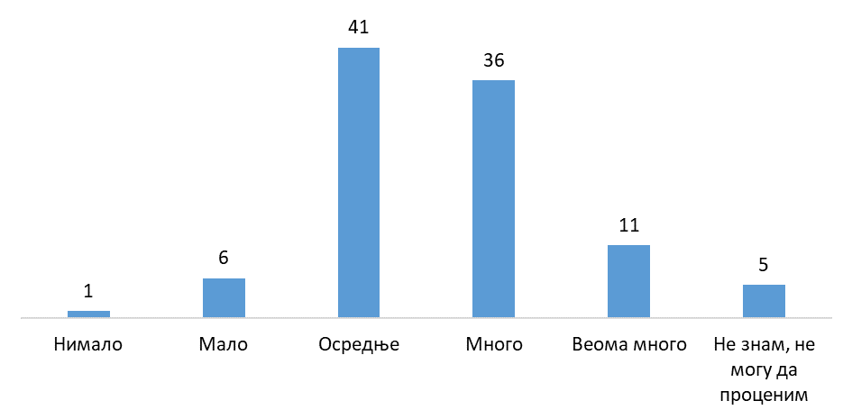
Оваква структура одговора указује на то да међу ученицима постоји развијена свест о важности заштите животне средине, али да је интензитет личне ангажованости још увек умерен. Иако већина ученика показује спремност да допринесе очувању природе, релативно мали број оних који наводе да о томе воде „веома много“ рачуна сугерише потребу за додатним образовним и практичним активностима које би их подстакле да еколошке навике примењују доследније и у свакодневном понашању.
Резултати приказани на графикону 6.2. показују колико често ученици основних и средњих школа спроводе различите активности које доприносе заштити животне средине.
Више од две трећине ученика (69%) наводи да не троши воду без потребе и затвара славину када је не користи, док 49% води рачуна да редовно гаси светла у просторијама које се не користе. Сличан тренд бележи се и када је реч о одлагању отпада на за то предвиђена места, где више од четири петине испитаника наводи да то чини редовно или често (збир одговора редовно и често – 81%).

Значајан део ученика (66%) редовно или често искључује електричне уређаје када се не користе, што указује на развијену свест о енергетској ефикасности. Ипак, поједине активности које захтевају додатни напор или организовано учешће, попут акција чишћења смећа и отпада (13%), избегавање куповине производа у пластичној амбалажи (8%) или пошумљавања (11%), приметно су ређе заступљене међу ученицима у Србији и тек око десетине испитаника наводи да то чини редовно или често.
Када смо ученике питали за навике везано за рециклирање, тако што би одлагали различити отпад на места која су за тај отпад и предвиђена видимо да 30% испитаника то чини редовно или често, док са друге стране висок проценат учесника у нашем истраживању каже да то чини никада или ретко (38%). Једна трећина чисти за својим љубимцем у шетњи (14% то чини никада или ретко, 7% повремено, док 46% анкетираних наводи да се ово и не односи на њих јер немају љубимца).
Такође, свега 17% ученика разговара о заштити животне средине са родитељима, пријатељима или познаницима, а једна трећина (32%) изјављује да учи о томе како се може спречити загађење животне средине. Две петине ученика користи папирне кесе или платнене цегере приликом куповине како би избегао/ла пластичне кесе, а 64% пешачи или вози бицикл кад год си у могућности да стигнеш на време до одредишта. Коначно када говоримо о конзумацији меса, 12% учесника у истраживању води рачуна о томе да у исхрани не конзумираш месне и друге животињске производе, 49% то никада не чини, 19% каже да повремено води рачуна о овоме, док 14% каже да повремено води рачуна о конзумацији меса.
У целини, резултати указују да су ученици еколошки освешћени и да у свакодневном животу примењују бројне облике одговорног понашања. Ипак, највећи потенцијал за унапређење види се у областима које захтевају активније укључивање – пошумљавање, акције чишћења, употреба одрживих производа и смањење потрошње животињских производа – где би додатне едукативне и волонтерске активности могле да допринесу већој мотивацији ученика за конкретно деловање. Демографски посматрано, ученице натпросечно наводе да наведене облике понашања раде често или редовно.

Графикон 7.2. Да ли радиш следеће ствари, и ако радиш, колико често?, у %
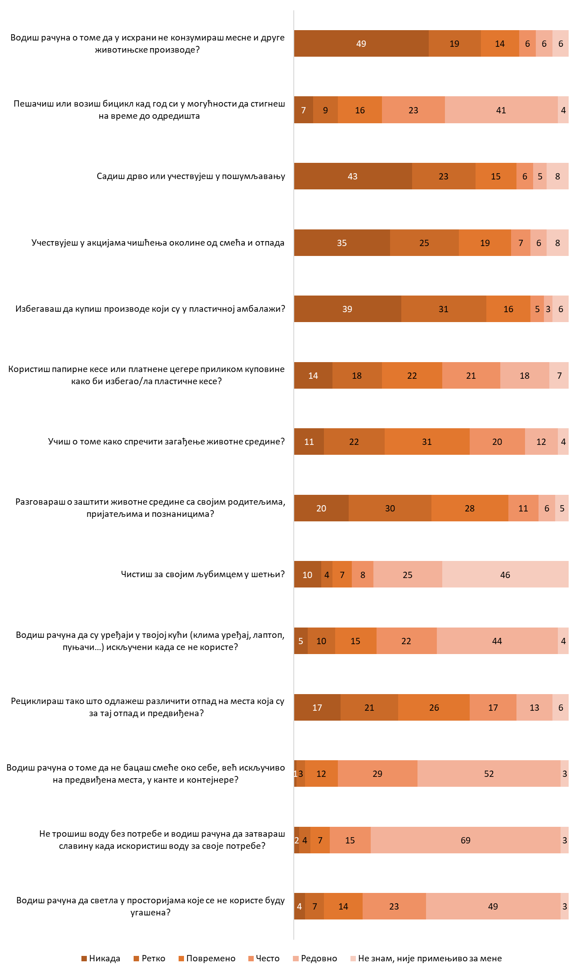
Затим смо ученике питали о њиховом степену упознатости са могућношћу коришћења рециклираних производа, попут платнених кеса, стаклених флаша, рециклираног папира и пластике.
Највећи број ученика оцењује да је са овом темом осредње упознат (38%), док 22% наводи да је много упознато, а 10% да је веома много упознато са могућностима коришћења рециклираних производа. Тиме се више од две трећине испитаних ученика (70%) сврстава у категорију оних који поседују барем умерено знање о овој области.
С друге стране, 16% ученика каже да је мало упознато, а 7% да нимало не зна о овим могућностима, док још 7% ученика није могло да процени свој ниво информисаности. Испитаници који долазе из руралних средина, испитанице, као и ученици основних школа наводе да су много или веома много упознати са могућношћу коришћења рециклираних производа.

Графикон 7.3. Колико си упознат/а са могућношћу коришћења рециклираних производа (платнених кеса, стаклених флаша, рециклираног папира, пластике…)?, у %
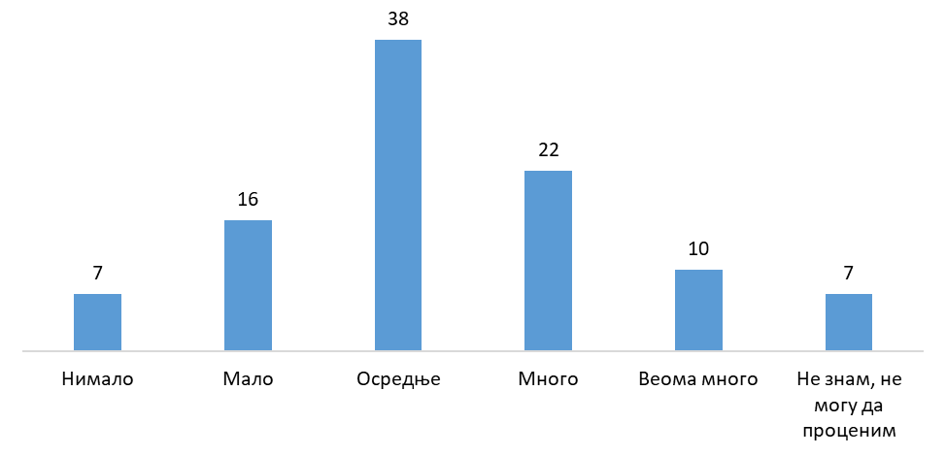

8. ГЕНЕРАЦИЈСКИ АКТИВИЗАМ
Колико су ученици упознати с неким пројектима у области заштите животне средине, колико су они сами активни, колико је важна животне средине у њиховом окружењу и како би се могла подићи свест о овој теми су питања на које ће се дати одговори у овом поглављу.
Трећина ученика каже да није упозната са тиме да ли је у њиховој школи организован пројекат који се тицао заштите животне средине, 38% ученика мисле да јесте, али да нису сигурни о чему се конкретно радило и 29% ученика каже да јесте и да знају да је такав пројекат организован. Овај податак указује на то да школске актиности нису довољно видљиве ученицима. Изнад просека су боље упознати с пројектима ученици основних школа.

Графикон 8.1. Да ли знаш је ли у твојој школи у претходној години био организован неки пројекат који се тицао заштите животне средине?, у %

У групи ученика који знају да су такви пројекти организовани, висок је проценат ученика који су у истим и учествовали – 62% ученика је рекло да су учествовали. Истовремено, 28% ученика каже да нису учествовали и још 10% ученика није желело да одговори на ово питање. Опет су у учешћу на овим пројектима натпросечно били ученици основних школа.

Графикон 8.2. Да ли си ти учествовао/ла у овом пројекту у оквиру своје школе? (ученици који знају за неки пројекат из претходног питања), у %

Животна средина као тема није превише заступљена међу младима. Сваки десети ученик каже да је животна средина као тема много и веома много важна, 35% испитаних ученика је става да је ова тема осредње важна док је половина ученичке популације мишљења да је животна средина нимало или мало важна.

Графикон 8.3. Колико је тема заштите животне средине заступљена међу младима (у њиховом окружењу)?, у %

Сходно претходно изнетим налазима, ученици у Србији сматрају и да људи из њиховог окружења нису претерано упознати о важности заштите животне средине: 39% ученика каже да људи нису нимало или су веома мало упознати о важности животне средине, исти проценат сматра да је животна средина осредње важна и 16% ученика оцењује да је важност очувања животне средине много или веома много важна.

Графикон 8.4. Шта мислиш, колико људи око тебе знају о важности заштите животне средине?, у %

За нијансу је боља упознатост међу децом која иду у основну школу. Проценат ученика који су мало или нимало заинтересовани да сазнају више о заштити животне средине износи једну четвртину (26%), док интересовање ученика да сазнају више о овој теми износи две трећине (66%). Ученице су натпросечно заинтересоване да сазнају више о овој теми.

Графикон 8.5. Колико си ти лично заинтересован/а да сазнаш више о заштити животне средине?, у %

Ученици би се најрадије упознали са заштитом животне средине путем организовања редовне наставе у школи и то каже четвртина ученика (26%). На другом месту су друштвене мреже са 17% а потом следе, увођење еколошке секције у школама и организација различитих радионица и курсева (по 13%) односно путем телевизије и интернет портала и сајтова (по 8%).

Графикон 8.6. Који начин би теби лично највише одговарао да се упознаш са темом заштите животне средине? (ученици који су на претходном питању рекли да су заинтересовани у било којој мери), у %

Што се тиче спремности на будуће активности, четвртина ученичке популације (25%) каже да је у потпуности спремно и да су веома заинтересовани да се укључе у будуће акције. Скоро половина ученика (46%) перципира да су донекле заинтересовани, али да им је важно ко спроводи те пројекте. Сваки девети ученик није заинтересован и животна средина их не занима, нити су спремни да се баве сличним активностима и пројектима. На другој страни је 5% ученика који кажу да су већ довољно укључени у пројекте из области животне средине.

Графикон 8.7. Да ли си спреман/на да се у будућности активније укључиш у пројекте и активности које се тичу заштите животне средине?, у %

Што се тиче начина на који би се најрадије укључили у активности које се тичу заштите животне средине на првом месту се налази школа односно школске активности (41%). Потом следе, самосталне акције чишћења и одржавања у свом комшилуку и непосредном окружењу (16%), путем организација цивилног друштва (невладиних организација) – 10%, путем месне заједнице или општине (8%) и, на крају, путем Министарства заштите животне средине (7%).
Ученице су изнад просека заинтересоване да се укључе путем школских активности, као и деца у основној школи.

Графикон 8.8. Када би могао/ла да бираш, на који начин би се најрадије укључио/ла у пројекте и активности које се тичу заштите животне средине?, у %

9. УЛОГА ДРЖАВНИХ ОРГАНА У ЗАШТИТИ ЖИВОТНЕ СРЕДИНЕ
Налази о односу ученика према информисању о животној средини се презентују кроз два следећа графикона. Ученицима је понуђена листа од пет органа и институција и они су замољени да на скали од 1 (нимало) до 5 (веома много) кажу у којој мери оне информишу грађане о важности животне средине.

Ученици сматрају да највећи допринос у информисању имају организације цивилног друштва – 42% ученика каже да цивилно друштво то чини много или веома много. Трећина ученика (34%) сматра да надлежно министарство много или веома много информише грађане, док је 31% ученика који оцењују да велику улогу у том процесу имају образовне институције. Истовремено, 28% учесника је става да РТС и други медији с националном фреквенцијом много и веома много информишу грађане уз 23% ученика који наводе друге државне органе (министарства, агенције...). Државни органи су уједно једина институција где половина ученика (тачније, 57%) верује да они мало или нимало информишу грађане о важности животне средине. Ови проценти су високи и за надлежно министарство (44%), али и за јавни сервис и друге медије с националном фреквенцијом (43%).

Графикон 9.1. У којој мери следећи органи и институције информишу грађане, укључујући и тебе и остале ученике, о важности заштите животне средине?, у %

Ученици, у погледу правовременог и тачног информисања, највише очекују од државних органа и надлежног министарства, по 23% што другим речима значи да скоро половина ученика има велика очекивања од државних органа у ширем смислу. Потом следе, образовне институције (14%), организације цивилног друштва (10%) и јавни сервис уз остале медије с националном реквенцијом (8%), док су очекивања мала од вршњака и деце са којима су у контакту (3%).

Графикон 9.2. Од кога очекујеш највише када је у питању јавно и тачно информисање јавности о стању и мерама заштите животне средине?, у %

10. УТИЦАЈ НАРУШЕНЕ ЖИВОТНЕ СРЕДИНЕ НА РАЊИВЕ ГРУПЕ
Подаци приказани на графикону 10.1. показују како ученици основних и средњих школа процењују утицај угрожавања животне средине на различите рањиве групе становништва у Србији. Највећи део ученика сматра да угрожавање животне средине много или веома много утиче на све посматране категорије становништва.

Посебно се издвајају следеће групе:

- Деца (59%) – ученици препознају да су деца најосетљивија на загађење и промене у животној средини.
- Сиромашни грађани Србије (56%) и припадници националних мањина, посебно они који живе у неформалним насељима (53%) такође су високо препознати као посебно погођене групе, што одражава свест ученика о повезаности еколошких и социјалних неједнакости.

Графикон 10.1. Шта мислиш, у којој мери угрожавање животне средине утиче на следеће рањиве групе становништва?, у %
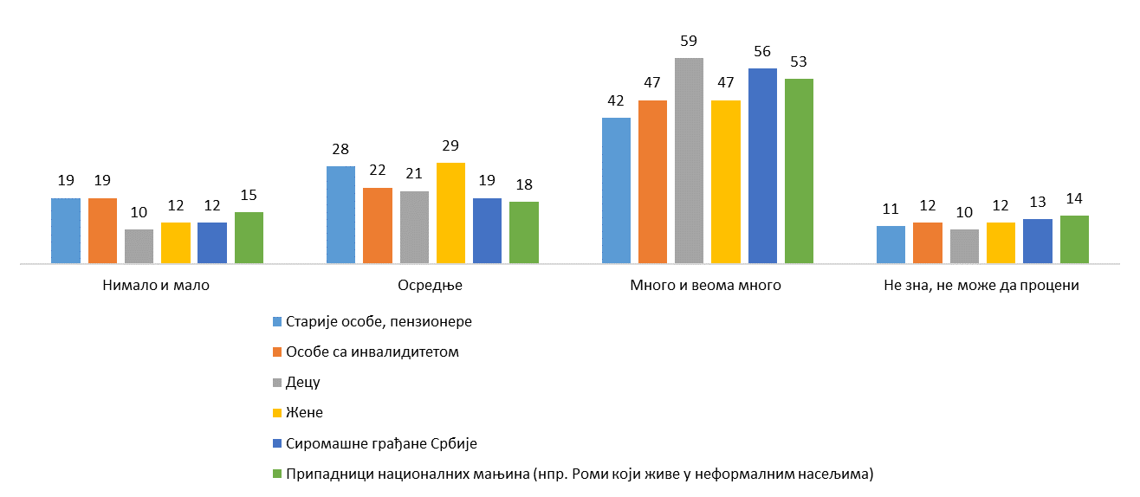
Значајан удео ученика сматра да угрожавање животне средине много погађа и старије особе (42%), као и особе са инвалидитетом (47%) и жене (47%), што указује на разумевање да здравствене и друштвене околности додатно повећавају рањивост појединих група.
Мањи број ученика процењује да ови проблеми утичу „осредње“ (од 18% до 29%), док свега око 10–19% сматра да је утицај „нимало“ или „мало“ изражен. Додатних 10–14% није могло да процени степен угрожености. У целини, резултати показују да ученици имају развијену емпатију и свест о друштвеној димензији еколошких проблема. Они јасно препознају да угрожавање животне средине не погађа све једнако, већ да су поједине групе изложеније ризицима и последицама, што представља важну основу за развој образовних програма који повезују екологију и социјалну правду. Ученице, Београђани и испитаници из градских средина натпросечно наводе да су особе са инвалидитетом група на коју веома много или много утиче угрожавање животне средине. Ове групе натпросечно наводе и децу као угрожену групу.

Затим смо ученике основних и средњих школа питали за коју од наведених група сматрају да највише утиче угрожавање животне средине. Први одговор испитаника су деца – тако мисли чак 34% испитаних. На другом месту, али са знатно мањим уделом, ученици издвајају припаднике националних мањина (12%), нарочито оне који живе у неформалним и нехигијенским насељима. Следе сиромашни грађани Србије (9%), старије особе и пензионери (8%), те особе са инвалидитетом (5%), док је најмањи број испитаних (2%) оценио да угрожавање животне средине највише погађа жене. Занимљиво је да чак 30% ученика није могло да процени на коју групу проблеми животне средине највише утичу, што може указивати на потребу за додатним образовањем и дискусијама о социјалним аспектима екологије. Испитаници из Београда натпросечно наводе управо децу као групу на коју највише утиче угрожавање животне средине.

Графикон 10.2. На коју од ових група НАЈВИШЕ утиче угрожавање животне средине?, у %
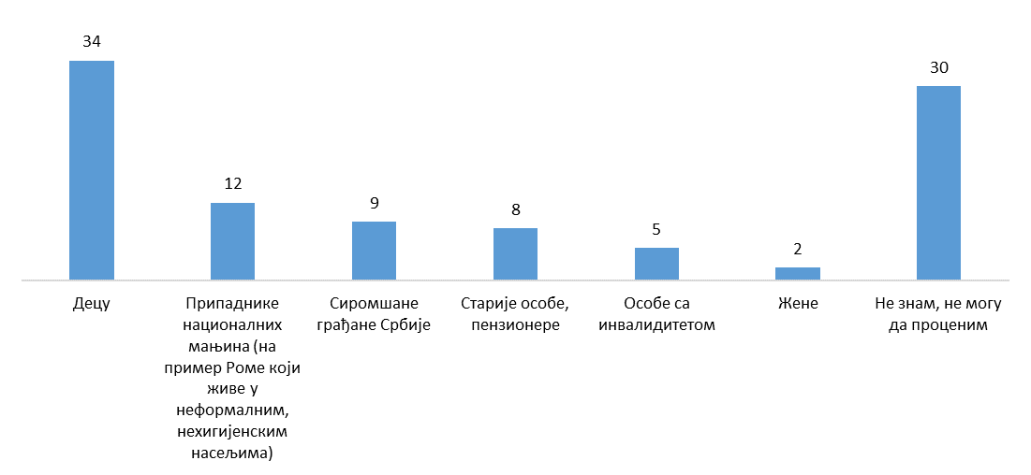
Већина ученика основних и средњих школа сматра да су рањиве групе становништва у већој мери изложене проблемима који се тичу заштите животне средине. Више од половине испитаних ученика (51%) изјавило је да су рањиве групе заиста више погођене, јер имају мање могућности да се заштите од последица лошег стања животне средине – било због лошијих услова живота, слабијег приступа здравственој заштити или ограничених финансијских и техничких ресурса. Мањи део ученика (22%) сматра да еколошки проблеми све грађане подједнако угрожавају, док 27% испитаних није могло да процени степен рањивости различитих друштвених група. Испитаници у урбаним срединама натпросечно наводе да еколошки проблеми изнад просека угрожавају све групе подједнако, што је становиште које натпросечно имају и мушки испитаници. Са друге стране, испитанице и ученици који долазе из Јужне и Источне Србије изнад просека сматрају да ове групе јесу угроженије јер имају мање могућности да се заштите од проблема проузрокованих лошом заштитом животне средине.

Графикон 10.3. Да ли сматраш да су рањиве групе (старији, особе са инвалидитетом, жене, млади, сиромашни...) у већој мери изложени проблемима који се тичу заштите животе средине од осталих грађана?, у %
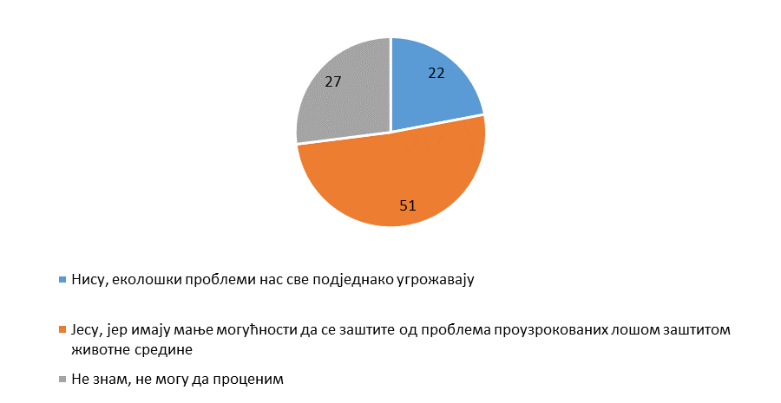
Велики део ученика основних и средњих школа није у потпуности свесна или не води доследно рачуна о свом дигиталном еколошком отиску – односно о утицају који њихово коришћење интернета, електронских уређаја и дигиталних сервиса има на животну средину. Највећи део испитаника (44%) наводи да донекле води рачуна о дигиталном еколошком отиску, што значи да су делимично упознати с овом темом, али без развијених навика или јасног разумевања конкретних мера које могу да предузму. Са друге стране, 21% ученика изјавило је да веома води рачуна о свом дигиталном отиску, што указује на постојање мањег, али информисанијег и одговорнијег дела популације који је свестан утицаја дигиталне потрошње на животну средину. Имамо и 12% ученика који признаје да не води рачуна, док чак 23% наводи да није упознато са појмом дигиталног еколошког отиска. Испитаници из основних школа, као и ученици из Западне Србије и Шумадије изнад просека наводе да веома воде рачуна о дигиталном еколошком отиску.
Ови подаци указују да је дигитална екологија релативно нова и недовољно присутна тема у образовним програмима. Иако постоји одређени ниво свести о потреби одговорног коришћења технологије, велики простор остаје за едукацију о томе како дигиталне навике утичу на потрошњу енергије и емисију угљен-диоксида.

Графикон 10.4. Да ли водиш рачуна о свом дигиталном еколошком отиску?, у %
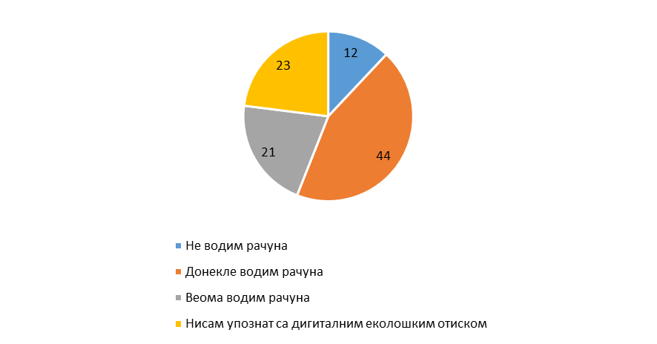

11. ИЗВОРИ ИНФОРМИСАЊА
Извештај се завршава увидима о медијским навикама ученичке популације у Србији. Тако скоро две трећине (65%) ученика проводи на интернету минимум 3 сата дневно: 37% ученика је уз интернет од 3 до 5 сати дневно, а 28% ученика проводи на интернету више од 5 сати. Између једног и 3 сата је 22% ученика, док је 6% испитаника који су на интернету мање од једног сата што је оквирно на нивоу процента оних ученика који уопште нису на интернету. Ученици основне школе у просеку мање времена проводе на интернету.

Графикон 11.1. Шта би рекао/ла, колико времена дневно проводиш на интернету?, у
%

Када је реч о коришћењу друштвених мрежа, међу ученицима доминирају две мреже и то Instagram којег користи 78% ученика и TikTok, са 76% активних корисника. Изнадполовичан број корисника има и You Tube, 58%. Snapchat користи 36% ученика, Discord 14% а Facebook 8%. На дну листе се налази мрежа X (6%) и Threads (3%).

Графикон 11.2. Које друштвене мреже активно користиш?, у %

Ученици преферирају да се о питањима животне средине убудуће највише информишу путем различитих друштвених мрежа и то је у овом истраживању рекло 47% испитаника. На другом месту се налази редован и додатни рад у школи (26%) и информисања путем портала и сајтова (17%). Потом следе, телевизија, подкасти и разговор с вршњацима (по 12%), путем организација цивилног друштва (10%) односно путем штампе и радио станица, по 4%.

Графикон 11.3. Путем којих извора информисања би желео/ла да се у већој мери упознаш са проблемима животне средине и њиховом превенцијом? Наведи ДВА која теби лично највише одговарају?, у %

12. САЖЕТИ ПРЕГЛЕД КЉУЧНИХ ПРОБЛЕМА
Резултати истраживања показују да ученици основних и средњих школа у Србији животну средину виде као један од најзначајнијих проблема свог окружења, али да је њихово разумевање еколошких питања често ограничено на уочљиве, свакодневне последице. Више од половине ученика сматра да је стање животне средине лоше, а највише их брину загађење ваздуха и вода, дивље депоније и уништавање биљног и животињског света.
Истраживање указује да ученици животну средину најчешће повезују са природом у визуелном смислу, док се ређе помињу комплексни еколошки процеси као што су климатске промене, утицај индустрије или енергетска ефикасност. Ово говори да је еколошка свест код младих у основи присутна, али није дубински развијена.
Када је реч о личним навикама, већина ученика примењује основне облике еколошког понашања — рационалну потрошњу воде и енергије и правилно одлагање отпада. Међутим, активности које захтевају веће ангажовање, као што су добровољне акције чишћења, поошумљавање или избегавање пластичне амбалаже, знатно су ређе.
Ученици нису увек упознати са еколошким пројектима који се реализују у њиховим школама, што указује на недовољно развијене механизме комуникације и промоције. Истовремено, значајан број ученика сматра да људи у њиховом окружењу нису довољно информисани о важности заштите животне средине.
Млади у великој мери препознају да су осетљиве групе — деца, сиромашни, националне мањине, старији и особе са инвалидитетом — више изложене негативним последицама нарушене животне средине. Овај налаз указује на развијену свест о еколошкој неправди и социјалној димензији заштите животне средине.
На крају, иако постоји висок ниво интересовања и спремности ученика да се укључе у еколошке активности, недостаје им више структурисаних прилика и подршке. Механизми учешћа младих нису довољно видљиви, препознати или доступни.

13. НАЛАЗИ ЗАШТИТНИКА ГРАЂАНА
На основу увида у резултате истраживања, поступке контроле рада органа управе и притужбе грађана, Заштитник грађана уочава неколико системских изазова који утичу на положај деце и младих у области заштите животне средине.
Прво, подаци из истраживања потврђују налазе Заштитника грађана из праксе да су деца и млади посебно осетљиви на последице загађења ваздуха и вода, као и на деградацију јавних простора. У поступцима контроле утврђено је да су негативни ефекти загађења најизраженији у срединама где локална самоуправа нема доследне механизме мониторинга и надзора, што доводи до неуједначене заштите грађана, посебно деце.
Друго, истраживање указује на перцепцију ученика да се еколошки прописи недовољно спроводе. Овај став кореспондира са налазима Заштитника грађана, који је утврдио да контролни механизми над загађивачима, комуналним услугама и локалним системима управљања отпадом у бројним општинама нису уједначени, нити увек ефективни. Заштитник грађана је у више поступака утврдио да недостаје доследна примена казнене политике према ентитетима који нарушавају животну средину.
Трећи системски налаз односи се на доступност и транспарентност информација. Ученици сматрају да су државни органи недовољно видљиви у комуникацији о стању животне средине. Ова перцепција потврђује налазе Заштитника грађана, који је у бројним поступцима указивао да подаци о квалитету животне средине често нису благовремено доступни, нити презентовани на начин који је разумљив деци и младима.
Четврто, истраживање показује да еколошко образовање у школама није системски развијено. Ово се подудара са налазима Заштитника грађана, који је утврдио да обавезе школа у области еколошког образовања често зависе од ентузијазма наставника, а не од стандардизованих програма. Недостатак практичних садржаја и подршке наставницима ограничава доследан развој еколошке културе код младих.
Пети налаз тиче се положаја осетљивих група. Мишљење ученика да су најугроженија деца, сиромашни, националне мањине и особе са инвалидитетом потврђује оно што Заштитник грађана утврђује у својим поступцима: нарушена животна средина несразмерно погађа оне који имају најмање ресурса да се заштите. То укључује недовољан приступ чистој води, здравственим услугама, информацијама и безбедном становању.
Коначно, истраживање указује да међу младима постоји спремност за ангажовање, али недостају институционализовани механизми који би ту спремност подржали и усмерили. У пракси, Заштитник грађана уочава да механизми јавног учешћа нису прилагођени деци и младима, и да многе локалне самоуправе не обезбеђују приступачне форме учешћа младих у процесима одлучивања у складу са принципима Архуске конвенције и Конвенције о правима детета.

14. ЗАКЉУЧЦИ И ПРЕПОРУКЕ
Закључци
Полазећи од резултата спроведеног истраживања, као и од увида Заштитника грађана у системске изазове у области заштите животне средине и положаја деце и младих, могу се извући општи закључци који обједињују емпиријске податке и институционална сазнања. Ови закључци указују на кључна поља у којима је неопходно унапредити образовне садржаје, информисање јавности, омогућити активнију партиципацију младих и осигурати доследну примену закона и политика у области животне средине.

- Млади у Србији показују висок степен свести о значају заштите животне средине, али и умерено знање о њеним сложеним аспектима. Њихов интерес је присутан, али недовољно константан, што наглашава потребу за јачањем еколошког образовања, практичних школских активности и доступнијих локалних иницијатива.
- Критички став према стању животне средине и спремност да преузму део личне одговорности представљају добру основу за развој проактивне и одговорне еколошке културе међу младима у Србији.
- Свест о заштити животне средине је присутна, али је углавном површна: Већина ученика води рачуна о заштити животне средине (41% осредње, 36% много), али само 11% сматра да води веома много рачуна, а мањи број активно спроводи еколошке активности често.
- Практиковање еколошких навика је присутно, али недостаје доследност и активније учешће: Више од две трећине ученика учествује у свакодневним радњама попут затварања славина, гашења светала и рециклирања, али активности које захтевају веће напоре или организовано учешће (пошумљавање, чишћење, активизам) су ређе.
- Потребна је већа партиципација у едукацијама и пројектима: Око 38% ученика зна да су у школи организовани пројекти заштите животне средине, али је учествовање у њима забележено код 62% оних који су упознати.
- Важност подизања свести о дигиталној екологији: 44% ученика донекле води рачуна о дигиталном еколошком отиску, док 21% веома води рачуна, али највећи део није довољно упознат или не обраћа пажњу на ову тему.
- Медији и информисање нису довољно заступљени: Две трећине ученика проводе више од 3 сата дневно онлине, а најпопуларније друштвене мреже су Инстаграм и Тик Ток. Већина сматра да би о животној средини највише сазнала путем друштвених мрежа, што указује на потенцијал за едукацију путем дигиталних канала.
- Свест о социјалним утицајима еколошких проблема постоји, али је потребна додатна едукација: Већина ученика сматра да угрожавање животне средине највише утиче на децу, сиромашне, мањине и старије, што одражава разумевање повезаности екологије и социјалне правде.

Препоруке
Узимајући у обзир налазе истраживања, уочене системске изазове и увид Заштитника грађана у примену прописа и праксу органа јавне власти, формулисане су препоруке усмерене ка јачању образовних програма, унапређењу информисања, обезбеђивању доследног спровођења закона и развијању механизама за активно учешће деце и младих у питањима животне средине. Препоруке имају за циљ да надлежним органима пруже јасан смер за даље деловање и унапређење јавних политика у складу са потребама и очекивањима младих, као и са међународним стандардима у области заштите људских права и животне средине.

Министарство просвете треба да:
- Уведе систематичне и практично оријентисане садржаје о заштити животне средине у наставу основних и средњих школа, не само у оквиру биологије и географије, већ и кроз интердисциплинарне предмете (грађанско васпитање, хемија, физика, друштвене науке).
- Развије наставне модуле о климатским променама, одрживом развоју и циркуларној економији како би ученици стекли дубље разумевање еколошких изазова.
- Омогући и подстакне ученичке пројекте и истраживања која повезују теорију и праксу (нпр. праћење квалитета ваздуха, рециклажа у школама, акције пошумљавања).
- Успостави школске еколошке клубове и програме волонтерских активности у којима би ученици учествовали у акцијама очувања природе, рециклаже и уређења локалне заједнице.
- Подржи ученичке иницијативе и мини-пројекте кроз школске фондове или партнерске програме донатора (Савет Европе, УНДП, ЕУ, Министарство заштите животне средине).
- Усмери образовне активности према групама са нижом еколошком свешћу, посебно мушким ученицима, ученицима из руралних средина и појединим регионалним целинама.

Министарство заштите животне средине треба да:
- Осигура доследну примену казнене политике према загађивачима и другим субјектима који нарушавају животну средину.
- Спроводи и унапређује националне и локалне кампање усмерене ка подизању свести младих о еколошким темама и одрживим навикама.
- Сарађује са школама, локалним самоуправама и организацијама цивилног друштва у развоју заједничких иницијатива које укључују младе (нпр. „Моја школа – чиста школа“, „Зелени кварт“).
- Подржи кампање које користе дигиталне медије, друштвене мреже и младе инфлуенсере за промовисање еколошких порука.

Министарство туризма и омладине треба да:
- Развије омладинске програме који подстичу активизам младих у области заштите животне средине.
- Подржи ученичке иницијативе кроз омладинске фондације, волонтерске центре и локалне инфраструктуре за младе.

- Успостави националне и локалне програме подстицања младих лидера у заштити животне средине.

Јединице локалне самоуправе треба да:
- Развијају и доследно спроводе локалне планове заштите животне средине уз активно учешће деце и младих у процесу планирања, праћења и евалуације.
- Повезују школе са јавним комуналним предузећима, еколошким организацијама и локалним иницијативама ради заједничких акција чишћења, уређења простора и пошумљавања.
- Организују локалне конкурсе и кампање за најбоље ученичке еколошке иницијативе („Зелени амбасадори школе“, „Најбољи школски еко-пројекат“).
- Пружају подршку школама у организовању радионица и практичних активности, посебно у срединама где је еколошка свест нижег нивоа.

Основне и средње школе треба да:
- Реализују интердисциплинарне еколошке садржаје у настави, у складу са препорукама Министарства просвете.
- Успостављају школске еколошке клубове као трајне механизме ангажовања ученика.
- Обезбеђују да ученици буду информисани о еколошким активностима и пројектима који се спроводе у школи.
- Организују радионице и пројекте који повезују еколошке теме са свакодневним животом младих (утицај загађења на здравље, квалитет воде, енергетска ефикасност).
- Активно подстичу ученике да учествују у локалним јавним расправама и иницијативама у области заштите животне средине.

АНЕКС 1 – ПРАВНИ И СТРАТЕШКИ ОКВИР
Заштита животне средине и учешће деце и младих у питањима од јавног значаја заснивају се на ширем међународном и националном правном оквиру који гарантује право на здраву животну средину, право на учешће у одлучивању и право на приступ информацијама. Овај оквир представља нормативну основу за активности Заштитника грађана, као и за укључивање деце и младих у процесе који се тичу њихових права и будућности.
На међународном нивоу, темељ за учешће јавности у питањима животне средине представља Архуска конвенција, која утврђује право на приступ информацијама, право на учешће у доношењу одлука и право на приступ правди у еколошким питањима. Иако Конвенција не наводи децу као посебну категорију, њени принципи подразумевају да све мере које се односе на јавност укључују и младе, узимајући у обзир њихову повећану осетљивост на последице нарушене животне средине и ограничене могућности да се сами заштите.
Конвенција Уједињених нација о правима детета додатно проширује овај оквир. Члан 12 гарантује право детета да изнесе своје мишљење у свим питањима која га се тичу, док Члан 24 обавезује државе да обезбеде здраву животну средину као услов за највиши могући ниво здравља. У новијим тумачењима, посебно у Општем коментару бр. 26 Комитета за права детета, истакнуто је да загађење, климатске промене и деградација природе представљају директну претњу правима детета и да државе имају обавезу да деци омогуће активно учешће у креирању еколошких политика.
Шири глобални оквир даје Агенда 2030 и циљеви одрживог развоја, који препознају образовање за одрживи развој, климатске акције, учешће јавности и партиципацију младих као кључне елементе развоја демократских и одрживих друштава. Више циљева — попут оних који се односе на здраву животну средину, квалитетно образовање и одрживе заједнице — директно се преплићу са налазима овог истраживања.
Национални правни оквир Републике Србије поставља јасне основе за заштиту животне средине и укључивање грађана, укључујући децу и младе. Устав гарантује право на благовремено и потпуно информисање о стању животне средине и утврђује обавезу државе да се стара о њеном очувању. Закон о заштити животне средине уређује приступ информацијама, учешће јавности, еколошко образовање и промовисање еколошке свести. Овај закон препознаје значај увођења еколошких садржаја у образовни систем и предвиђа укључивање младих у активности заштите животне средине.
У области образовања, Закон о основама система образовања и васпитања обавезује установе да развијају еколошку свест, уводе садржаје везане за одрживи развој и подстичу активно учешће ученика у школским процесима, што укључује и учешће у пројектима који се односе на животну средину.
Стратешки оквир на националном нивоу додатно истиче приоритете у области заштите животне средине и укључивања младих. Национални програм заштите животне средине и други секторски програми (попут Програма заштите ваздуха) препознају потребу јачања еколошке културе и учешћа грађана. Национална стратегија за младе препознаје животну средину као једну од области у којој је потребно подстицати активизам и омогућити младима да имају видљиву улогу у процесима доношења одлука.
Овај правни и стратешки оквир поставља темеље за разумевање налаза истраживања: висок ниво забринутости ученика, потребу за бољим информисањем, ограничене могућности за систематично учешће и недостатак структурисаних образовних садржаја о животној средини. Уједно представља полазиште за формулисање препорука које имају за циљ да унапреде положај младих у области заштите животне средине и ускладе праксу са међународним стандардима.

АНЕКС 2 – СПИСАК ОСНОВНИХ И СРЕДЊИХ ШКОЛА У РЕПУБЛИЦИ СРБИЈИ У КОЈИМА ЈЕ СПРОВЕДЕНО ИСТРАЖИВАЊЕ

- Биотехнолошка школа „Шуматовац“, Алексинац
- Ваздухопловна академија, Београд
- Ваљевска гимназија, Ваљево
- Гимназија „Бора Станковић“, Бор
- Гимназија „Бора Станковић“, Врање
- Гимназија „Вељко Петровић“, Сомбор
- Гимназија „Вук Караџић“, Лозница
- Гимназија „Милош Савковић“, Аранђеловац
- Гимназија „Сава Шумановић“, Шид
- Гимназија „Светозар Марковић“, Ниш
- Гимназија и стручна школа „Доситеј Обрадовић“, Нови Кнежевац
- Гимназија, Бечеј
- Гимназија, Босилеград
- Гимназија, Нови Пазар
- Грађевинска техничка школа „Бранко Жежељ“, Београд
- Дванаеста београдска гимназија, Београд
- Девета гимназија „Михаило Петровић Алас“, Београд
- Друга економска школа, Београд
- Економско-трговачка школа „Књаз Милош“, Горњи Милановац
- Економско-трговинска школа „Паја Маргановић, Панчево
- Економско-трговинска школа, Кикинда
- Економско-трговинска школа, Смедерево
- Електротехничка и грађевинска школа „Никола Тесла“, Зрењанин
- Електротехничка школа „Михајло Пупин“, Нови Сад
- Зрењанинска гимназија, Зрењанин
- Зуботехничка школа, Београд
- Машинско-електротехничка школа, Прибој
- Медицинска школа „Надежда Петровић“, Београд
- Медицинска школа, Зајечар
- Млекарска школа са домом ученика „Др Обрен Пејић“, Пирот
- ОШ „10. октобар“, Суботица
- ОШ „13. октобар“, Ћуприја
- ОШ „8. октобар“, Власотинце
- ОШ „Бранко Радичевић“, Бујановац
- ОШ „Бранко Радичевић“, Неготин
- ОШ „Бранко Радичевић“, Нови Београд
- ОШ „Бранко Радичевић“, Петровац на Млави
- ОШ „Братство и јединство“, Алибунар
- ОШ „Вожд Карађорђе“, Алексинац
- ОШ „Војвода Мишић“, Београд
- ОШ „Вук Караџић“, Србобран
- ОШ „Вук Караџић“, Сремчица, Београд
- ОШ „Димитрије Туцовић“, Чајетина
- ОШ „Дубрава“, Књажевац
- ОШ „Жарко Зрењанин“, Апатин
- ОШ „Јанко Веселиновић“, Шабац
- ОШ „Јован Поповић“, Чока
- ОШ „Кирило Савић“, Ивањица
- ОШ „Кнез Лазар“, Лазаревац
- ОШ „Милош Црњански“, Жабаљ
- ОШ „Миодраг Чајетинац Чајка“, Трстеник
- ОШ „Младост“, Врњци, Врњачка Бања
- ОШ „Нада Матић“, Ужице
- ОШ „Свети Сава“, Бајина Башта
- ОШ „Светозар Марковић, Сјеница
- ОШ „Учитељ Таса“, Ниш
- ОШ „Олга Милошевић“, Смедеревска Паланка
- Паланачка гимназија, Смедеревска Паланка
- Пета београдска гимназија, Београд
- Пољопривредна школа, Лесковац
- Пољопривредно-ветеринарска школа, Свилајнац
- Правно-пословна школа, Београд
- Прва крагујевачка гимназија, Крагујевац
- Прва основна школа, Ваљево
- Саобраћајно-техничка школа, Земун, Београд
- Средња стручна школа „4. јули“, Врбас
- Средња стручна школа „Стеван Петровић Бриле“, Рума
- Средња техничка школа „Шинковић Јожеф“, Бачка Паланка
- Средња туристичка школа, Београд
- Средња школа за информационе технологије ITHS, Београд
- Средња школа унутрашњих послова „Јаков Ненадовић“, Сремска Каменица
- Средња школа, Кладово
- Средња школа, Нова Варош
- Техничка школа „15. мај“, Прокупље
- Техничка школа „Бошко Крстић“, Бојник
- Техничка школа за дизајн коже, Београд
- Техничка школа, Власотинце
- Техничка школа, Мајданпек
- Техничка школа, Параћин
- Техноарт Београд, школа за машинство и уметничке занате, Београд
- Трећа београдска гимназија, Београд
- Ужичка гимназија, Ужице
- Уметничка школа у Краљеву
- Хемијско-медицинска школа, Вршац
- Хемијско-технолошка школа, Крушевац
- Четврта београдска гимназија, Београд
- Школа за дизајн „Богдан Шупут“, Нови Сад

Сви термини који су у тексту изражени у граматичком мушком роду, подразумевају природни мушки и женски род лица на које се односи.

